正常场景测试
可视化测试过程文档
测试目的：助教创建控制项齐全的任务，补齐实验记录与 commit 后提交导师审核，导师确认可复现并通过。

测试过程图
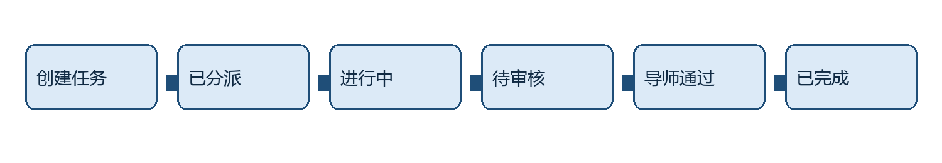

量化测试用例
编号 | 输入或动作 | 预期结果 | 证据
正常-1 | 创建任务 | 状态、错误码或审计符合预期 | 截图、响应体、trace_id
正常-2 | 已分派 | 状态、错误码或审计符合预期 | 截图、响应体、trace_id
正常-3 | 进行中 | 状态、错误码或审计符合预期 | 截图、响应体、trace_id
正常-4 | 待审核 | 状态、错误码或审计符合预期 | 截图、响应体、trace_id
正常-5 | 导师通过 | 状态、错误码或审计符合预期 | 截图、响应体、trace_id
正常-6 | 已完成 | 状态、错误码或审计符合预期 | 截图、响应体、trace_id

通过标准
任务创建 P95 < 1秒；流程6步均有审计；版本正确率100%；复现状态为可复现。

结果记录
执行日期 | 执行人 | 通过数/总数 | 缺陷编号 | 复核人
待执行 | 待指定 | 0/5 | 无 | 待指定

